Programa para Excelência em Microeletrônica
Módulo: Nivelamento
Matéria: Sistemas Digitais

Desenvolvimento de um Microcomputador

Aluno: Leandro de Souza Albuquerque



Sumário
INTRODUÇÃO 3
TEORIA 3
DESENVOLVIMENTO DO PROJETO 5
1. PROGRAM COUNTER 5
1.1 SIMULAÇÃO DO PROGRAM CONTADOR 6
2. MAR-REGISTRADOR DE ENDEREÇAMENTO DE MEMÓRIA 6
3. RAM-MEMÓRIA DE ACESSO ALEATÓRIO 6
4. INSTRUCTION REGISTER 7
5. ACCUMULATOR A 9
6. ADDER/SUBTRACTOR 10
6.1 SIMULAÇÃO DO SOMADOR/SUBTRATOR COMPLETO 11
7. REGISTER B 12
7.1 SIMULAÇÃO DO REGISTRADOR B 13
8. OUTPUT REGISTER 14
9. CLOCK CIRCUIT AND CLEAR / START 15
10. CONTROLADOR SEQUÊNCIAL 15
10.1 RING COUNTER 15
10.2 INSTRUCCTION DECODER 16
10.3 CONTROL MATRIX 17
CONCLUSÕES 18
18

INTRODUÇÃO
Neste projeto, o trabalho foi implementar o microprocessador do tipo SAP-1 (Simple as Possible 1), estudar seu funcionamento básico capaz de somar, subtrair e exibir o resultado em um conjunto de saídas. De forma a entender o papel empenhado por seus principais conponentes e compreender um sistema capaz de seguir, automaticamente, um dado conjunto de instruções.
Para isso foi utilizado o software de simulação QUARTUS PRIME LITE 16. Alguns objetivos deste projeto são;
- O entendimento básico da arquitetura de um micropocessador bem como sua construção com blocos digitais, e como as instruções funcionam;

- Aprofundamento do contéudo ministrado nas aulas de nivelamento;

- Uso da ferramenta QUARTUS PRIME 16, para a implementação do microprocessador.
Devido a limitações do QUARTUS, dentre outros fatores, foram feitas algumas adaptações em partes do projeto original que foi apresentado. Essas partes modificadas estão decritas por bloco na seção Desenvolvimento do Projeto.
Outra observação, é que os registradores intermédiarios (Registrador B, Acumulador A, Registrador de Saída, decodificador de instruções) são similares, logo foi exposto aqui apenas a simulação do Registrador B, sendo as outras simulação análogas.

TEORIA
O SAP-1 é um microprocessador que realiza um número reduzido de instruções; LDA, ADD, SUB, OUT e HLT, cuja as decrições estão na tabela 1:

Tabela 1 – Descrições das Instruções

Minemônico | Descrição
ADD | Soma um valor da memória principal com o acumulador.
SUB | Subtrai um valor da memória principal do acumulador.
LDA | Carrega um valor da memória principal no acumulador.
OUT | Exibe o valor do acumulador nas saídas.
HLT | Interrompe a execução do programa.

As instruções LDA, ADD e SUB são seguidas de um endereço de 4 bits de onde será lido o dado de 8 bits a ser utilizado. As outras duas, OUT e HLT, são autosuficientes e não necessitam de endereço, pois não são relacionadas a memória.
O barramento W é um caminho comum de dados utilizados por vários componentes dos SAP 1. Ele existe para facilitar o transmissão de informações entre os componentes dentro do SAP 1.
Os componentes: Contador de programa, REM, RAM, Registrador de Instruções, Acumulador, Somador-Subtrator, Registrador B e Registrador de Saída são os componentes que recebem ou enviam informações para o barramento W.
Para que os sinais de um componente não interfiram em outro, todos os componentes que enviam dados para o barramento W têm tri-states em suas saídas, sendo assim, somente um componente de cada vez envia os dados, os demais somente enviam alta-impedância para o barramento.

A imagem abaixo mostra todos os complonentes do microprocessador em blocos e como eles se comunição:
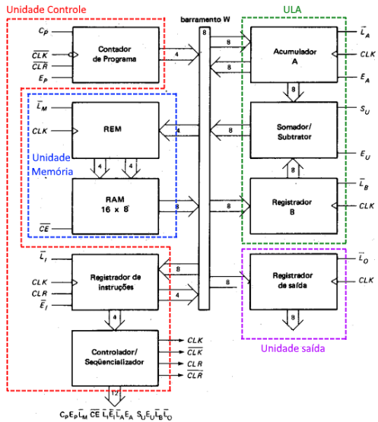

Figura1 :Microprocessador

Obs: A letra “N” indica que a sigla é barrada, exemplo LMN.

- Cp: Faz o contador de programa mudar para o próximo estado;

- Ep: Permite que a saída do Contador de Programa vá para o barramento W;

- LMN: Grava os bits vindos do barramento W no registrador interno da REM;

- CEN: Sinal de Leitura para a RAM enviar dados para o Barramento W;

- LIN: Faz o Registrador de Instruções gravar os dados vindos do barramento W;

- EIN: Permite que o Registrador de Instruções envie dados para o barramento W;

- LAN: Faz o Acumulador A gravar os dados vindos do barramento W.

- EA: Permite que o Acumulador A envie dados para o barramento W.

- SU: Indica se a operação a ser realizada é Soma (SU baixo) ou Subtração (SU alto) para o Somador/Subtrator.

- EU: Permite que o Somador-Subtrator envie dados para o barramento W.

- LBN: Faz o Registrador B gravar os dados vindos do barramento W.

- LON: Faz o Registrador de Saída gravar os dados vindos do barramento W.

- HLTN: Sinal que para a execução do SAP 1.
Os componentes que recebem dados do barramento são todos síncronos e possuem um sinal específico para receber os dados do barramento no momento correto, senão poderia acontecer de um componente receber dados que eram endereçados a outro componente.

DESENVOLVIMENTO DO PROJETO

No esquemático do projeto inicial eram ultilizados CI’s fechados. No desenvolvimento desse projeto foi construído cada CI com portas básicas e flip-flop’s, sendo cada parte testada separadamente. A descrição de cada parte segue abaixo:

- PROGRAM COUNTER

O PROGRAM COUNTER ou Contador de Programa (Figura 2) é responsável por gerar o código referente a cada instrução do processador, a contagem é iniciada em 0000, assim carregando a primeira instrução salva na memória, enquanto o processo é realizado a entrada Cp entra em estado baixo, mantendo a contagem atual, terminado o processo Cp entra em estado alto novamente e a contagem continua, gerando o próximo endereço à ser buscado na memória para que a instrução salva possa ser realizada na sequência.
Em outras palavras, a função do Contador de Programa dentro do SAP 1 é fornecer (durante a etapa de execução) o endereço da instrução a ser executada. Uma vez que limparmos o contador, dando sinal baixo na entrada CLRN, zeramos o contador e, quando tivermos um sinal CP alto e uma borda de decida do CLKN, ele vai contar 1.
As saídas do contador contém tri-states, se faz necessário já que elas vão para o barramento W, sendo assim, temos mais uma entrada de controle chamada EP, quanto EP for alto, o sinal do contador vai para o barramento W.
Figura 2: PROGRAM COUNTER

1.1 SIMULAÇÃO DO PROGRAM CONTADOR
Note que enquanto Cp está em nível lógico alto o contador está enviando a contagem para a saída, quando o nível de Cp baixa o estado anterior é mantido, mesmo com a borda de descida.
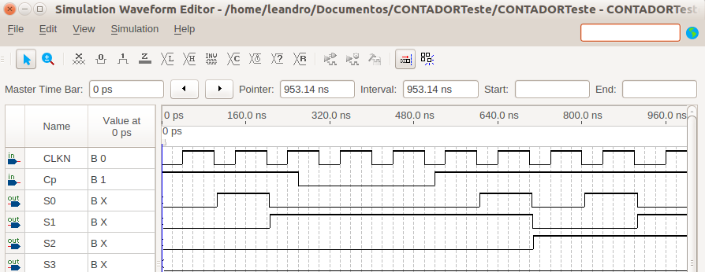
Figura 3: Simulação do contador em anel

- MAR-REGISTRADOR DE ENDEREÇAMENTO DE MEMÓRIA

A memória REM ou MAR foi retirada desse projeto, pois no bloco de memória RAM, criado no Quartus, está incluso o decodificador necessário para guardar e enviar o endereço de memória para a RAM.

- RAM-MEMÓRIA DE ACESSO ALEATÓRIO

A memória o proposta pelo projeto SAP-1 não estava disponível no Quartus, logo para a implementação da RAM a mesma foi criada no software citado.
A RAM (Figura 4) pode ser lida nos primeiros ciclos de cada instrução, se determinar qual instrução será realizada, e ainda pode ser lida outra vez em instruções de ADD, SUB e LDA, instruções estas que utilizam dados contidos na RAM para executar determinadas tarefas.
Além disso, a RAM deve ser escrita durante a fase de programação do SAP 1. A RAM projetada possui 16 palavras de 8 bits cada. Estas palavras são representadas por um registrador de 8 bits. Tem suas saídas ligadas em tri-states, que permitem ou não a saída do dado. Além disso, temos a entrada dos dados de cada um dos bits.
A depenter do sinal de WREN (ligado a RAM) , se baixo ou alto, será escolhido escrita ou leitura.
Para selecionar em qual dos endereços da memória vamos Ler ou Escrever, enviamos os dados que vem da REM (que contém o endereço onde é efetuado as operações, lembrando que a REM está dentro do bloco da RAM).

Barramento W
Figura 4: Memória RAM com a ROM(Flips-Flops ligados a: data, wren,address)

Algumas mudanças com relação ao projeto original foram:

- Os três flip-flops já incluso no bloco da RAM construído no Quartus, logo pode-se retirar a estrutura da memória REM do circuito original, uma vez que os flip-flops já armazema o endereço para enviar para a RAM.

- Foram colocados tri-states nas saídas da RAM para comunicação com o Barramento W, já que o circuito original possui, mas o bloco criado não.

- INSTRUCTION REGISTER

O INSTRUCTION REGISTER ou Registrador de Instruções (Figura 6) guarda as instruções que está sendo realizada no momento, para que outros componentes decodifiquem e realizem as instruções.
A entrada do registrador de Instruções vem do barramento W. Suas saídas se dividem em duas partes:
1. Os 4 bits mais significativos vão para o Controlador Sequêncial para que este decodifique a instrução;
2. Os 4 bits menos significativos vão para o barramento W para que em instruções de LDA, ADD ou SUB a REM pegue o endereço a ser lido da RAM e jogue novamente no barramento W.
Além destas entradas, temos ainda três entradas: A CLEAR, usada para limpar o
registrador de programa; EI que habilita a saída do Registrador de Instruções a sair no barramento W, e LI que faz o Registrador de Instruções gravar os dados fornecidos pelo barramento W.

Figura 6: INSTRUCTION DECODER ou Decodificador de Instruções

- ACCUMULATOR A

O ACCUMULATOR A ou Acumulador A (Figura 7) é um registrador de memória intermediária que armazena respostas durante um processamento no computador, ou seja, é onde estão acumuladas as respostas às operações lógicas e aritméticas. O acumulador apresenta duas saídas:

1. De dois estados que vai diretamente ao somador-subtrator;
2. De três estados que vai ao barramento W.

Figura 7: ACCUMULATOR A ou Acumulador A

- ADDER/SUBTRACTOR

O ADDE/SUBTRACTOR ou Somador/Subtrator Completo (Figura 8) é uma associação de dois componentes, em essencial: Somador Completo e portas XOR. É utilizado para realizar operações aritméticas de adição e subtração.
O SAP-1 utiliza um Somador/Subtrator em complemento de 2. Quando o SU for baixo, o Somador/Subtrator irá realizar a operação de soma. Quando SU for alto, será realizada a operação de subtração, que é realizada atráves de complemento de 2.
Figura 8: ADDER/SUBTRACTOR ou Somador/Subtrator Completo

6.1 SIMULAÇÃO DO SOMADOR/SUBTRATOR COMPLETO
Na simulação do somador: X7, Y7 e A0 são os menos significativos. A operação é realizada da seguinte forma: Y + X = A ou Y – X = A.
Na simulação abaixo é feita a adição de 1 + 1 = 2:
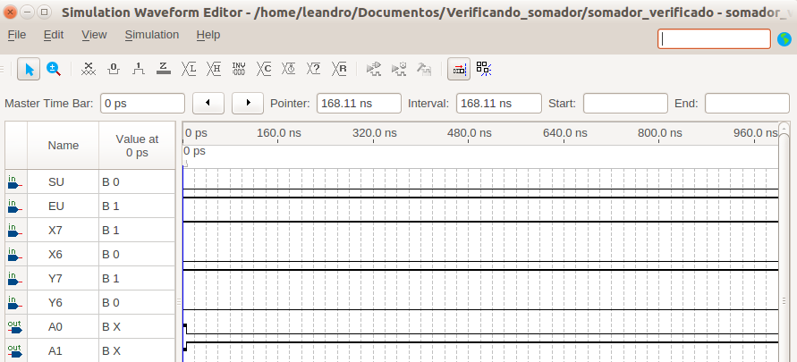
Figura 9a: Simulando a adição no Somador/Subtrator Completo

Na simulação abaixo é feita a subtração de 1 - 2 = -1. Para mostra que a subtração é realizada em complemento de dois:

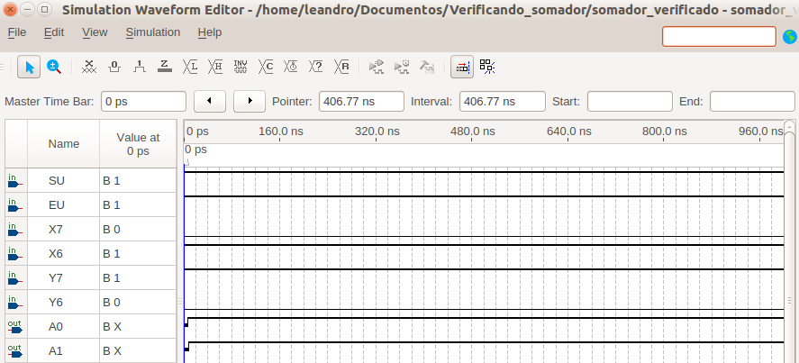
Figura 9b: Simulando a subtração no Somador/Subtrator Completo

- REGISTER B

O REGISTER B ou Registrador B (Figura 10) é um registrador de memória. É utilizado em operações aritméticas, ele armazena os dados a serem adicionados ou subtraídos do acumulador. Um LBN baixo e um clock alto carregam a palavra do barramento W dentro do registrador B. A saída de dois estados do registrador B comanda o somador-subtrator, fornecendo o número a ser adicionado ou subtraído do conteúdo do acumulador.

Figura 10: REGISTER B ou Registrador B

7.1 SIMULAÇÃO DO REGISTRADOR B
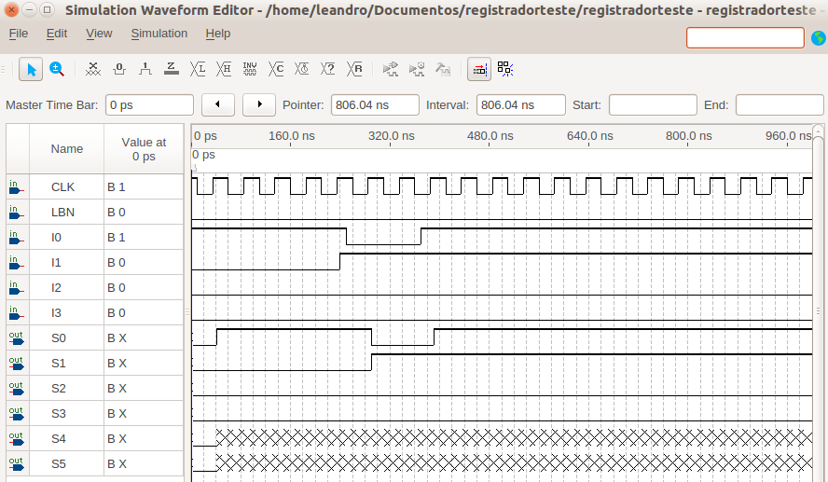
Enquanto LBN estiver em nível lógico baixo e chegar a borda de subida do CLK o valor de “I” naquele momento será armazenado e exposto na saída “S” correspondente.

Figura 11: Simulação do registrador B

- OUTPUT REGISTER

O OUTPUT REGISTER ou Registrador de Saída (Figura 12) serve para transferir as respostas que obtemos do SAP-1 para o mundo exterior. Quando EA for alto e LO for baixo, um clock positivo carregará a palavra do Acumulador A no registrador de saída.
Figura 12: OUTPUT REGISTER ou Registrador de Saída

- CLOCK CIRCUIT AND CLEAR / START

Este componente tem a função de eliminar o ruído dos sinais das chaves enviados pelo programador do SAP 1. Sem o eliminador, o SAP provavelmente não seria operacionável, pois os sinais teriam muito ruído e impossibilitariam o seu uso.
Este componente também é responsável por gerar o CLK e CLKN usado pelos demais componentes do SAP 1. Entramos com o pulso de CLK simulado atráves de um input, logo a frenquêcia pedida de 1 MHz pode ser simulada (As chaves Auto/Manual e Single Step foram excluídas uma vez que, estas chaves não eram necessárias para simulação no QUARTUS).
Ele também recebe o sinal para Limpar/Iniciar para gerar CLR e CLRN, sinas que limpam os componentes para iniciar a execução.
Figura 13: CLOCK CIRCUIT E CLEAR/START

- CONTROLADOR SEQUÊNCIAL

10.1 RING COUNTER

O RING COUNTER ou Contador em Anel (Figura 14) funciona como um Registrador de Deslocamento em Anel. Este circuito combinatório tem a seguinte propriedade: Para cada pulso do clock, o flip-flop i passa de um estado interno para o flip-flop i+1. Caso este flip-flop seja o primeiro, ele recebe o estado interno do último. Em outras palavras, eles ficam alternando seus sinais entre si infinitamente.
O Contador em Anel implementado possui 6 flip-flops do tipo JK e foi montado para que após um sinal baixo de CLRN seu primeiro flip-flop tivesse valor 1 e os demais valor 0. Sendo assim, este valor 1 seria passado entre seus flip-flops.
Após uma borda de decida do clock, apenas o segundo flip-flop terá valor lógico alto, mais uma borda e apenas o terceiro flip-flop tem borda alta e assim sucessivamente ele índica em qual ciclo de execução estamos. O registrador de deslocamento tem 6 flip-flops porque as instruções do SAP 1 podem levar no máximo 6 ciclos, ou seja, um flip-flop por ciclo.
A função do contador em anel é informar ao Controlador Sequêncial (Será explicado mais a frente) qual clico de execução da instrução está sendo executado no momento. Inicialmente, somente o primeiro flip-flop tem valor alto, o que significa que está no primeiro ciclo de instrução.
Figura 14: RING COUNTER ou Contador em Anel

10.2 INSTRUCTION DECODER

O INSTRUCTION DECODER ou Decodificador de Instruções (Figura15) é responsável por ativar: LDA, ADD,SUB, OUT ou HLTN dependendo da configuração dos bits I4, I5, I6 e I7. Dessa forma um código arbitrário de instrução é associado a uma instrução específica (por exemplo, o estado {I7, I6, I5, I4} = {0, 0, 0, 0} ativa o bit LDA). Posteriormente, a instrução é utilizada pela matriz de controle para formar a palavra de controle, juntamente com o número da etapa atual fornecido pelo contador em anel.

Figura 15: INSTRUCTION DECODER ou Decodificador de Instruções

10.3 CONTROL MATRIZ

A CONTROL MATRIZ ou Matriz de Controle (Figura 16) recebe do Decodificador de Instrução qual instrução esta sendo atualmente executada, e recebe do Contador em Anel qual é a etapa atual. Utilizando essas duas informações, ela forma a palavra de controle e envia para o restante do circuito. Ou seja, para uma etapa de execução e para uma instrução específica, um determinado conjunto de ações devem ser executadas.

Figura16: CONTROL MATRIZ ou Matriz de Controle
Estes três componentes juntos formam o CONTROLADOR SEQUÊNCIAL.
Rezumindo, o Controlador recebe os quatro bits mais significativos do Registrador de Instruções (que são o código da instrução a ser executada). Com estes quatro bits, mais os bits gerados pelo contador em anel (que servem para se determinar em qual ciclo de instrução estamos), o controlador Sequêncial gera as instruções necessárias. As instruções são:
Obs: A letra “N” indica que a sigla é barrada, exemplo LMN.

1. Cp: Faz o Contador de Programa mudar para o próximo estado;

2. Ep: Permite a saída do contador de Programa ir para o barramento W;

3. LMN: Grava os bits vindos do barramento W no registrador interno da REM;

4. CEN: Sinal de Leitura para a RAM enviar dados para o Barramento W;

5. LIN: Faz o Registrador de Instruções gravar os dados vindos do barramento W;

6. EIN: Permite que o Registrador de Instruções envie dados para o barramento W;

7. LAN: Faz o Acumulador A gravar os dados vindos do barramento W;

8. EA: Permite que o Acumulador A envie dados para o barramento W;

9. SU: Indica se a operação a ser realizada é Soma (SU baixo) ou Subtração (SU alto) para o Somador/Subtrator;

10. EU: Permite que o Somador/Subtrator envie dados para o barramento W;

11. LBN: Faz o Registrador B gravar os dados vindos do barramento W;

12. LON: Faz o Registrador de Saída gravar os dados vindos do barramento W;

13. HLTN: Sinal que para a execução do SAP 1.

Logo, o Controlador Seqüencial é responsável por determinar os sinais de controle que serão enviados para cada um dos demais componentes.

CONCLUSÕES
Não foi possível colocar o micropocessador para executar as funções, pois mesmo cada parte sendo feita separadamente e testada (exceto a memória, pois não soube testar) depois de todas conectadas não consegui identificar o motivo do não funcionamneto. Porém suspeito que o problema esteja nas memórias.

No entanto, ao final deste projeto foi possível entender o funcionamento de um computador básico, sua arquitetura e o funcionamento de cada componente, bem como esses relacionam-se através de um conjunto de instruções de 8 bits que determina o processo (LDA, ADD, SUB, OUT, HLT) a ser realizado pelo computador. A ambientação ao software de criação e simulação QUARTUS PRIME 16 foi de grande valia para a formação acadêmica e profissional, uma vez que, este será ultilizado no mercado de trabalho.

